Конспект урока по информатике в 6 классе
Тема: «Алгоритм с повторением».
Вид урока: комбинированный.
Цель урока:
- дать представление об алгоритмах с повторениями.
Задачи урока:
- Образовательная: сформировать у учащихся представление о циклическом алгоритме.
- Развивающая: развитие познавательного интереса к изучению алгоритмов.
- Воспитательная: воспитание информационной культуры
Оборудование: компьютер, презентация, проектор, раздаточный материал (карточки с алгоритмом).
Ход урока
I. Организационный момент.
Приветствие, проверка готовности к уроку, сообщение плана урока.
II. Актуализация и проверка усвоения изученного материала.
- Что такое алгоритм?
- Какие алгоритмы называются линейными?
- Какие алгоритмы называются алгоритмы с ветвлениями?
- Какие геометрические фигуры используются для представления линейного алгоритма?
- Как вы думаете, всегда ли можно реализовать алгоритм, выполняя все его действия? (Нет.)
III. Сообщение темы и цели урока, мотивация.
- Тема нашего занятия «Алгоритм с повторением».
IV. Изучение нового материала.
На практике часто встречаются задачи, в которых одно или несколько действий бывает необходимо повторить несколько раз, пока соблюдается некоторое заранее установленное условие.
Форма организации действий, при которой выполнение одной и той же последовательности действий повторяется, пока выполняется некоторое заранее установленное условие, называется циклом (повторением).
Алгоритм, содержащий циклы, называется циклическим алгоритмом или алгоритмом с повторениями.
Ситуация, при которой выполнение цикла никогда не заканчивается, называется зацикливанием. Следует разрабатывать алгоритмы, не допускающие таких ситуаций.
Рассмотрим пример из математики.
Натуральное число называют простым, если оно имеет только два делителя: единицу и само это число.
2, 3, 5, 7 - простые числа; 4, 6, 8 - нет. В III веке до нашей эры греческий математик Эратосфен предложил следующий алгоритм для нахождения всех простых чисел, меньших заданного числа п:
- выписать все натуральные числа от 1 до п;
- вычеркнуть 1;
- подчеркнуть наименьшее из неотмеченных чисел;
- вычеркнуть все числа, кратные подчеркнутому на предыдущем шаге;
- если в списке имеются неотмеченные числа, то перейти к шагу 3, в противном случае все подчеркнутые числа - простые.
Это циклический алгоритм. При его выполнении повторение шагов 3-5 происходит, пока в исходном списке остаются неотмеченные числа.
Вот так выглядит блок-схема действий школьника, которому перед вечерней прогулкой следует выполнить домашнее задание по математике:

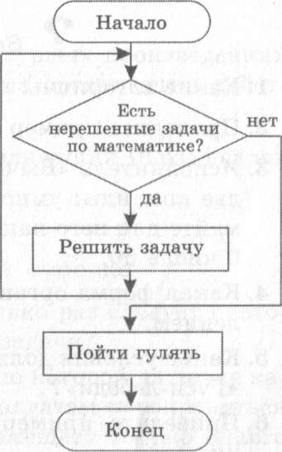
V. Закрепление изученного материала.
- Рассмотрим пример блок-схемы на с. 77учебника.
- Учебник: задание 8, с. 79 (коллективно).
- Учебник: задание14, с. 79 (коллективно).
- Практическая работа. В Word или Paint создать блок-схему полного и неполного цикла.
- С каким типом алгоритмов познакомились?
- Какая форма организации действий называется повторением?
- Приведите пример алгоритма, содержащего повторение.
VI. Подведение итогов:
- Выставление оценок за работу на уроке.
- Ребята, Вы все справились с заданием, хорошо выполнили его, молодцы. На этом наш урок окончен, до новых встреч!
- Домашнее задание. П. 3.4, с. 76-77

